

Modul 12
Disusun Oleh :
Dedik Romahadi, ST., M.Sc
Sub-CPMK 5.2 — Menjelaskan neuron, aktivasi, loss, training, dan penggunaan ANN pada kontrol
Sub - CPMK
ANN dapat mengaproksimasi hubungan nonlinier untuk identifikasi plant, inverse model, estimasi keadaan, atau supervisory control. ANN tidak otomatis aman: kualitas data, normalisasi, overfitting, latency, dan perilaku di luar distribusi harus diuji.
Abstrak
Program Studi : S1 Teknik Mesin
Fakultas : Teknik
myclass.mercubuana.ac.id
Sistem Kontrol Artificial Neural Network
MODUL PERKULIAHAN
CERDAS
Kode Mata kuliah W132500026
SISTEM KENDALI
Disusun Oleh
Dedik Romahadi, ST., M.Sc
www.mercubuana.ac.id
🔗 Modul Interaktif: https://dedik-romahadi.github.io/Mechanical-Engineering-Courses/Sistem-Kendali-Cerdas/Modul/Modul-12.html. Pada layar masuk, pilih tombol “👁️ Mode Preview (Tanpa Login)” untuk membaca seluruh materi tanpa perlu NIM dan PIN. Untuk mengerjakan Tugas dan Forum, masuk sebagai Mahasiswa memakai NIM dan PIN.
PENDAHULUAN
ANN dapat mengaproksimasi hubungan nonlinier untuk identifikasi plant, inverse model, estimasi keadaan, atau supervisory control. ANN tidak otomatis aman: kualitas data, normalisasi, overfitting, latency, dan perilaku di luar distribusi harus diuji.
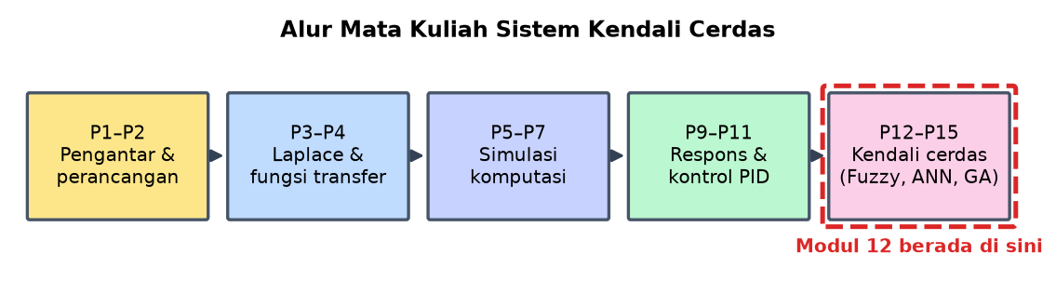
Gambar 1. Posisi Pertemuan 13 (Sistem Kontrol Artificial Neural Network) dalam alur mata kuliah Sistem Kendali Cerdas.
Modul ini disusun berlapis: pembahasan konsep, penurunan rumus yang dipakai, satu contoh terselesaikan, catatan salah kaprah yang sering terjadi, daftar periksa, lalu tugas terstruktur berupa sepuluh soal pilihan ganda dan lima belas soal komputasi. Versi interaktifnya menilai jawaban secara otomatis di server, sedangkan berkas ini dipakai untuk membaca dan mengerjakan secara luring.
Capaian Pembelajaran (Sub-CPMK)
• Sub-CPMK 5.2 — Menjelaskan neuron, aktivasi, loss, training, dan penggunaan ANN pada kontrol
NEURON BUATAN DAN ALASAN NONLINIERITAS DIPERLUKAN
Satu neuron buatan melakukan dua hal berurutan. Pertama ia menghitung jumlah berbobot seluruh masukannya ditambah satu suku bias. Kedua ia melewatkan hasil itu melalui fungsi aktivasi yang bersifat nonlinier.
Bagian kedua itulah yang menentukan segalanya. Tanpa fungsi aktivasi nonlinier, susunan berlapis berapa pun banyaknya tetap setara dengan satu transformasi linier tunggal, karena gabungan transformasi linier tetaplah linier. Kedalaman jaringan menjadi tidak berarti sama sekali.
Pilihan fungsi aktivasi memengaruhi pelatihan. Fungsi sigmoid dan tangen hiperbolik menghasilkan keluaran terbatas namun turunannya mengecil pada nilai masukan besar, sehingga sinyal pelatihan meredup pada jaringan dalam. Fungsi rectified linear mempertahankan turunan pada sisi positif dan karena itu banyak dipakai pada jaringan berlapis banyak.
Untuk keperluan kontrol, sifat keluaran menjadi pertimbangan tersendiri. Keluaran yang terbatas secara alami memberi lapisan pengaman tambahan, sedangkan keluaran tak terbatas menuntut pembatasan eksplisit sebelum diteruskan ke actuator.
y = f(sum(w_i*x_i) + b) | tanpa f nonlinier, kedalaman tidak berarti
Pelatihan sebagai Persoalan Pengoptimalan
Melatih jaringan berarti mencari bobot yang meminimumkan selisih antara keluaran jaringan dan keluaran yang dikehendaki pada data pelatihan. Selisih itu dirangkum dalam satu bilangan yang disebut fungsi kerugian, umumnya berupa galat kuadrat rata-rata untuk persoalan regresi.
Pencariannya dilakukan bertahap dengan menuruni gradien. Perambatan balik menghitung turunan fungsi kerugian terhadap setiap bobot secara efisien dengan menerapkan aturan rantai dari lapisan keluaran mundur ke lapisan masukan, lalu setiap bobot digeser berlawanan arah gradiennya.
Besar langkah penggeseran, yang disebut laju pembelajaran, menentukan perilaku pelatihan. Terlalu besar membuat proses melompati minimum dan berayun atau bahkan menyimpang. Terlalu kecil membuat pelatihan sangat lambat dan mudah terjebak di daerah datar.
Perlu disadari bahwa permukaan fungsi kerugian jaringan saraf tidak cembung, sehingga tidak ada jaminan minimum yang ditemukan adalah minimum global. Praktik yang lazim menjalankan pelatihan beberapa kali dengan bobot awal berbeda dan memilih hasil terbaik menurut data pengujian.
w := w - eta * dL/dw | permukaan tidak cembung, minimum global tidak dijamin
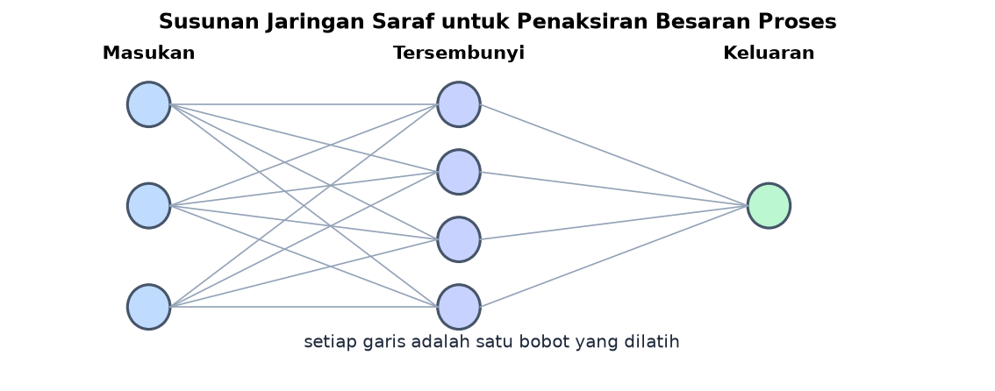
Gambar 2. Jaringan dengan satu lapisan tersembunyi, susunan yang paling sering memadai untuk persoalan kontrol.
Gambar 2 menjelaskan mengapa jumlah bobot cepat membengkak: setiap garis pada gambar adalah satu angka yang harus ditentukan data, sehingga jaringan besar menuntut data yang jauh lebih banyak.
Menghindari Hafalan: Pemisahan Data dan Pengaturan
Bahaya terbesar pada model berbasis data adalah menghafal derau alih-alih menangkap hubungan. Gejalanya khas: kerugian pada data pelatihan terus mengecil sementara kerugian pada data pengujian berhenti membaik lalu memburuk.
Pencegahannya dimulai dari pemisahan data yang tertib menjadi tiga bagian: data pelatihan untuk menyesuaikan bobot, data validasi untuk memilih arsitektur dan menghentikan pelatihan, dan data pengujian yang hanya dipakai sekali di akhir untuk menilai secara jujur.
Penghentian dini memanfaatkan data validasi secara langsung: pelatihan dihentikan ketika kerugian validasi berhenti membaik meskipun kerugian pelatihan masih menurun. Cara ini sederhana dan sangat efektif.
Pengaturan lain menambahkan hukuman terhadap bobot besar pada fungsi kerugian, sehingga jaringan cenderung memilih penjelasan yang lebih sederhana. Pada data yang terbatas, jaringan kecil yang diatur baik hampir selalu mengungguli jaringan besar yang dibiarkan bebas.
pisahkan latih / validasi / uji | hentikan saat kerugian validasi berbalik naik
Peran Jaringan Saraf di Dalam Sistem Kontrol
Jaringan saraf jarang dipasang sebagai pengganti langsung controller. Peran yang paling sering dan paling aman adalah sebagai penaksir besaran yang tidak terukur, misalnya memperkirakan komposisi produk dari temperatur dan tekanan yang murah diukur. Keluarannya lalu diserahkan ke loop klasik yang tetap memegang kendali.
Peran kedua adalah sebagai model plant untuk keperluan perancangan atau prediksi. Model berbasis data dipakai menggantikan model fisik yang sulit disusun, lalu controller dirancang atau dioptimalkan terhadap model itu.
Peran ketiga, yang paling jarang dan paling menuntut kehati-hatian, adalah sebagai controller langsung. Jaringan dilatih meniru controller yang sudah ada atau meniru operator berpengalaman. Karena keluarannya langsung menggerakkan actuator, pembatasan keras dan pemantauan menjadi mutlak.
Pada seluruh peran itu, batas keberlakuan model harus dinyatakan eksplisit. Jaringan hanya dapat dipercaya di dalam rentang yang terwakili data pelatihannya, sehingga sistem harus mampu mengenali masukan di luar rentang tersebut dan bertindak konservatif ketika itu terjadi.
peran teraman: penaksir besaran tak terukur, kendali tetap di loop klasik
Praktik Penerapan yang Sering Menentukan Keberhasilan
Penskalaan masukan hampir selalu diperlukan. Bila satu masukan bersatuan ribuan dan lainnya bersatuan satuan, gradien terhadap keduanya berbeda ordenya sehingga pelatihan menjadi lambat dan tidak seimbang. Penskalaan ke rentang yang sebanding menyelesaikan persoalan ini dengan biaya hampir nol.
Pemilihan masukan lebih menentukan daripada arsitektur. Menambah lapisan pada masukan yang tidak informatif tidak akan memperbaiki apa pun, sedangkan menambahkan satu masukan yang benar-benar berhubungan sering memperbaiki hasil secara dramatis.
Data pelatihan harus mewakili seluruh rentang operasi, termasuk keadaan yang jarang terjadi. Data yang seluruhnya diambil pada operasi normal menghasilkan model yang gagal justru pada saat paling dibutuhkan, yaitu ketika proses menyimpang.
Terakhir, model yang dipasang harus dipantau terus-menerus. Proses berubah, dan model yang dilatih setahun lalu dapat menjadi tidak sahih tanpa memberi tanda apa pun. Pemantauan selisih antara perkiraan dan pengukuran acuan adalah cara termurah mendeteksinya.
skala masukan, pilih masukan yang tepat, wakili seluruh rentang, pantau terus
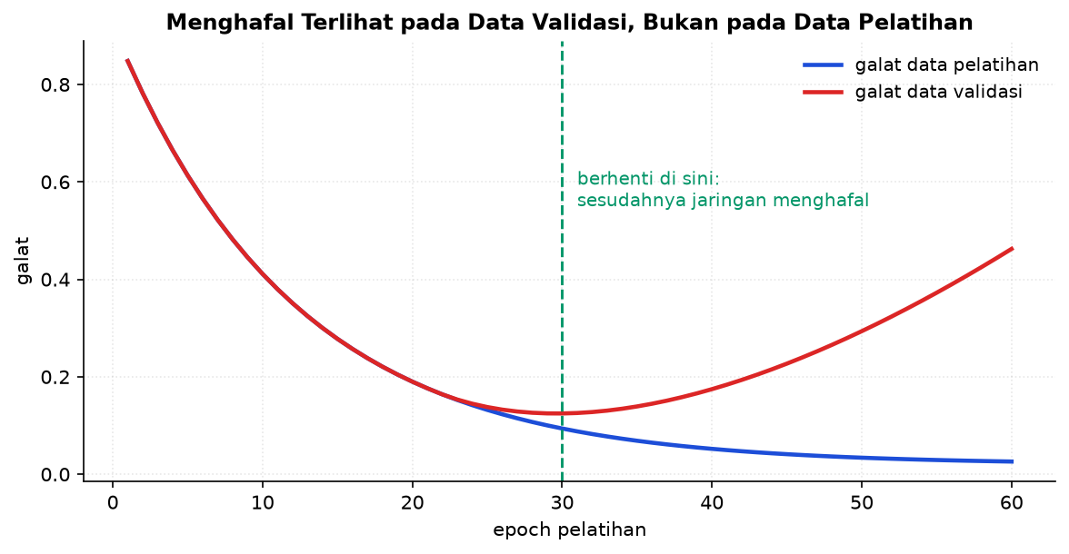
Gambar 3. Galat pelatihan yang terus turun sementara galat validasi mulai naik.
Gambar 3 memuat alasan data selalu dibagi sebelum pelatihan dimulai: tanpa bagian validasi, hafalan tidak dapat dibedakan dari pemahaman.
Memilih Arsitektur yang Cukup, Bukan yang Besar
Godaan terbesar saat merancang jaringan adalah membuatnya besar. Pada persoalan kontrol, godaan itu hampir selalu keliru, karena data yang tersedia terbatas sementara kapasitas yang berlebih justru mempermudah hafalan.
Aturan praktis yang berguna menyatakan jumlah bobot sebaiknya jauh lebih kecil daripada jumlah contoh data. Bila jumlahnya sebanding, jaringan memiliki cukup kebebasan untuk menghafal setiap contoh beserta deraunya, dan kegagalannya baru terlihat pada data uji.
Untuk penaksiran besaran proses, jaringan dengan satu lapisan tersembunyi berisi beberapa neuron sering sudah memadai. Menambah lapisan baru memberi keuntungan ketika hubungan yang dipelajari benar-benar berlapis, misalnya pada pengolahan citra, dan jarang pada hubungan antarbesaran proses yang jumlahnya sedikit.
Cara memilihnya bukan menebak melainkan mencoba secara tertib. Beberapa ukuran dicoba, masing-masing dinilai memakai data validasi, lalu dipilih ukuran terkecil yang kinerjanya sudah mendekati yang terbaik. Ukuran terkecil dipilih karena lebih murah dirawat, lebih cepat dihitung, dan lebih tahan terhadap perubahan.
jumlah bobot << jumlah contoh | pilih terkecil yang kinerjanya sudah memadai
Menyiapkan Data: Bagian yang Paling Menentukan
Pada penerapan nyata, sebagian besar waktu habis untuk menyiapkan data, bukan untuk melatih jaringan. Bagian ini pula yang paling menentukan hasil, dan mengabaikannya tidak dapat ditebus arsitektur secanggih apa pun.
Langkah pertama membersihkan data dari kejadian yang tidak mewakili proses normal maupun gangguan yang ingin dipelajari: periode kalibrasi, saat proses berhenti, dan pembacaan yang jelas keliru. Menyertakannya mengajarkan jaringan hubungan yang tidak ada.
Langkah kedua menyelaraskan waktu. Bila keluaran yang ingin ditaksir baru terukur beberapa menit setelah masukannya, pasangan data harus digeser sesuai jeda itu. Melewatkan penyelarasan menghasilkan model yang mempelajari hubungan yang tergeser, dan gejalanya sulit dikenali karena modelnya tetap tampak bekerja.
Langkah ketiga memastikan seluruh rentang operasi terwakili, termasuk keadaan yang jarang. Karena keadaan jarang secara alami sedikit datanya, kadang perlu dilakukan percobaan terencana untuk memperolehnya — dan percobaan itu jauh lebih murah daripada kegagalan model saat keadaan tersebut benar-benar terjadi.
bersihkan -> selaraskan waktu -> pastikan seluruh rentang terwakili
Merancang Penaksir Besaran Tak Terukur
Peran jaringan saraf yang paling banyak memberi manfaat dengan risiko paling kecil adalah menaksir besaran yang mahal atau lambat diukur, dari besaran yang murah dan cepat. Rancangannya memiliki bagian yang jelas.
Bagian pertama memilih masukan berdasarkan hubungan fisik, bukan berdasarkan ketersediaan. Besaran yang secara fisik memang memengaruhi keluaran jauh lebih berguna daripada besaran yang kebetulan berkorelasi pada data historis, karena korelasi kebetulan runtuh begitu kondisi berubah.
Bagian kedua menetapkan acuan kebenaran. Hasil laboratorium atau alat ukur acuan menjadi target pelatihan sekaligus pembanding saat model sudah berjalan. Tanpa acuan yang terus tersedia, pemantauan menjadi mustahil dan model akan menua tanpa diketahui.
Bagian ketiga menyiapkan perilaku saat model tidak dapat dipercaya. Ketika masukan berada di luar rentang data pelatihan, sistem sebaiknya menyatakan taksirannya tidak sahih dan beralih ke acuan yang lebih lambat namun dapat dipercaya, alih-alih menyajikan angka yang tampak meyakinkan.
masukan dari hubungan fisik + acuan kebenaran + perilaku saat di luar cakupan
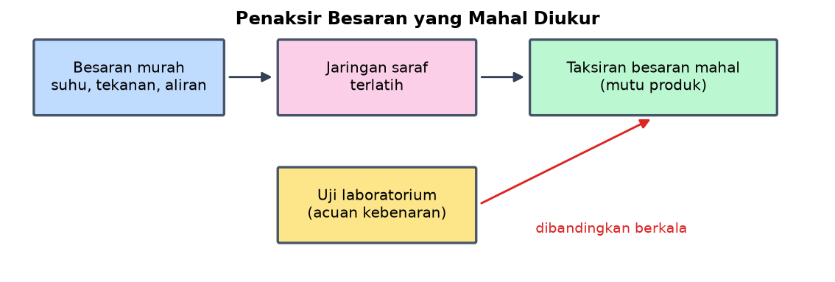
Gambar 4. Susunan penaksir besaran proses beserta acuan kebenaran yang dipakai memantaunya.
Gambar 4 menekankan bagian yang paling sering dilupakan: tanpa acuan kebenaran yang terus tersedia, penuaan model tidak akan pernah terdeteksi.
Memantau Model yang Menua
Model berbasis data memiliki sifat yang tidak dimiliki controller klasik: ia menua. Proses berubah, perangkat aus, bahan baku berganti, dan model yang dilatih setahun lalu perlahan menjadi tidak sahih tanpa memberi tanda apa pun.
Cara termurah mendeteksinya adalah membandingkan taksiran model dengan acuan kebenaran secara berkala, lalu mengamati kecenderungan selisihnya. Selisih rata-rata yang merambat naik menandakan pergeseran, sementara sebaran selisih yang melebar menandakan model kehilangan ketepatan.
Pemantauan kedua mengamati masukan, bukan keluaran. Bila sebaran masukan bergeser jauh dari sebaran data pelatihan, model bekerja pada wilayah yang tidak dikuasainya meskipun keluarannya belum terlihat keliru. Peringatan dini semacam ini muncul lebih awal daripada peringatan berbasis selisih.
Ambang untuk melatih ulang sebaiknya ditetapkan sejak awal, bukan diputuskan saat masalah muncul. Menetapkannya di awal memaksa perancang memikirkan siapa yang akan melakukannya dan dengan data apa — pertanyaan yang justru sering baru disadari setelah model terlanjur menua.
pantau selisih terhadap acuan DAN pergeseran sebaran masukan
MENURUNKAN PERAMBATAN BALIK PADA SATU NEURON
Penurunan berikut memperlihatkan asal-usul aturan pembaruan bobot pada kasus paling sederhana, agar tidak diperlakukan sebagai rumus ajaib.
1. Keluaran neuron
z = w*x + b, y = f(z)
Dua tahap: penjumlahan berbobot lalu aktivasi.
2. Fungsi kerugian
L = 0,5*(y - t)^2
Setengah galat kuadrat; faktor setengah dipakai agar turunannya rapi.
3. Turunan terhadap keluaran
dL/dy = y - t
Selisih antara keluaran jaringan dan target.
4. Turunan aktivasi
dy/dz = f'(z)
Bergantung fungsi aktivasi yang dipakai.
5. Turunan terhadap masukan bersih
dL/dz = (y - t)*f'(z)
Aturan rantai tahap pertama; besaran ini disebut galat lokal.
6. Turunan terhadap bobot
dL/dw = (y - t)*f'(z)*x
Aturan rantai tahap kedua, karena dz/dw = x.
7. Aturan pembaruan
w := w - eta*(y - t)*f'(z)*x
Bobot digeser berlawanan arah gradien sebesar laju pembelajaran.
Perhatikan kemunculan f'(z) pada rumus akhir. Bila fungsi aktivasi jenuh, misalnya sigmoid pada masukan besar, turunannya mendekati nol sehingga bobot hampir tidak bergerak meskipun galatnya besar. Inilah asal masalah gradien yang meredup, dan alasan fungsi rectified linear banyak dipakai pada jaringan dalam.
CONTOH TERHITUNG: SATU LANGKAH PEMBARUAN BOBOT
Diketahui: Satu neuron dengan masukan x = 2,0 ; bobot w = 0,5 ; bias b = 0,1 · Fungsi aktivasi sigmoid, f(z) = 1/(1 + exp(-z)) dengan f'(z) = f(z)*(1 - f(z)) · Target t = 0,0 dan laju pembelajaran eta = 0,5
1. Hitung masukan bersih
z = 0,5*2,0 + 0,1 = 1,1
Penjumlahan berbobot ditambah bias.
2. Hitung keluaran
y = 1/(1 + exp(-1,1)) = 0,750260
exp(-1,1) = 0,332871 sehingga y = 1/1,332871.
3. Hitung galat
y - t = 0,750260
Target nol sehingga galatnya sama dengan keluaran.
4. Hitung turunan aktivasi
f'(z) = 0,750260*(1 - 0,750260) = 0,187370
Memakai sifat khas sigmoid.
5. Hitung galat lokal
dL/dz = 0,750260*0,187370 = 0,140597
Perkalian galat dengan turunan aktivasi.
6. Hitung gradien bobot
dL/dw = 0,140597*2,0 = 0,281194
Dikalikan masukan.
7. Perbarui bobot
w := 0,5 - 0,5*0,281194 = 0,359403
Bobot bergeser turun karena keluaran terlalu tinggi.
Jawaban. Bobot baru 0,359403. Perhatikan bahwa meskipun galatnya cukup besar yaitu 0,75, pergeseran bobotnya hanya sekitar 0,14 karena turunan sigmoid di titik itu hanya 0,187. Bila z jauh lebih besar, misalnya 5, turunannya turun menjadi sekitar 0,0066 dan bobot praktis berhenti bergerak — persis gejala gradien meredup yang membuat pelatihan jaringan dalam bersigmoid menjadi sulit.
SALAH KAPRAH YANG SERING TERJADI
• Memakai jaringan saraf pada persoalan yang linier dan modelnya mudah diperoleh — Kerumitan bertambah, data dibutuhkan, dan jaminan kestabilan dari analisis klasik justru hilang.
• Menilai model dari data yang dipakai melatihnya — Kerugian pelatihan selalu membaik saat kapasitas ditambah. Hanya data uji yang belum pernah dilihat yang memberi penilaian jujur.
• Melatih hanya dengan data operasi normal — Model akan gagal justru pada saat paling dibutuhkan, yaitu ketika proses menyimpang.
• Melupakan penskalaan masukan — Masukan yang ordenya berbeda jauh membuat pelatihan lambat dan tidak seimbang, padahal biayanya hampir nol untuk diperbaiki.
• Memasang keluaran jaringan langsung ke actuator tanpa pembatasan — Di luar rentang data pelatihan, keluarannya tidak punya jaminan apa pun. Pembatas keras dan pemantauan mutlak diperlukan.
DAFTAR PERIKSA SEBELUM LANJUT
☐ Kelayakan pendekatan klasik sudah dinilai lebih dahulu
☐ Masukan dipilih berdasarkan hubungan fisik, bukan sekadar ketersediaan
☐ Data dipisah menjadi latih, validasi, dan uji dengan tertib
☐ Masukan diskalakan ke rentang yang sebanding
☐ Penghentian dini atau pengaturan lain diterapkan terhadap hafalan
☐ Rentang keberlakuan model dinyatakan eksplisit
☐ Mekanisme pengenalan masukan di luar cakupan tersedia
☐ Keluaran dibatasi keras sebelum diteruskan ke actuator
☐ Pemantauan berkelanjutan disiapkan untuk mendeteksi model yang menua
TUGAS
Tugas dikerjakan pada halaman modul interaktif agar penilaiannya otomatis. Bobotnya 50 poin: sepuluh soal pilihan ganda @1 poin, sepuluh soal komputasi tingkat dasar-menengah @2 poin, dan lima soal komputasi tingkat lanjut @4 poin. Soal komputasi dikerjakan dengan Python; yang dinilai adalah nilai yang dicetak, bukan cara penulisan programnya.
A. Pilihan Ganda (10 soal @1 poin)
1. Tanpa fungsi aktivasi nonlinier, jaringan berlapis banyak setara dengan...
A. Sistem orde dua
B. Jaringan dengan dua kali jumlah bobot
C. Satu transformasi linier tunggal
D. Pohon keputusan
2. Kelemahan fungsi sigmoid pada jaringan dalam adalah...
A. Turunannya mengecil pada masukan besar sehingga sinyal pelatihan meredup
B. Keluarannya tidak terbatas
C. Tidak dapat dihitung turunannya
D. Hanya berlaku untuk masukan positif
3. Perambatan balik menghitung gradien dengan...
A. Mencoba seluruh kombinasi bobot
B. Menerapkan aturan rantai dari lapisan keluaran mundur ke lapisan masukan
C. Membalik matriks bobot
D. Menurunkan fungsi kerugian secara numerik
4. Laju pembelajaran yang terlalu besar menimbulkan...
A. Pelatihan yang sangat lambat
B. Gradien yang meredup
C. Hafalan terhadap data pelatihan
D. Proses melompati minimum sehingga berayun atau menyimpang
5. Gejala hafalan terhadap data pelatihan adalah...
A. Kerugian pelatihan dan pengujian sama-sama menurun
B. Kerugian pelatihan menurun sementara kerugian pengujian berhenti membaik lalu memburuk
C. Kerugian pelatihan tidak pernah menurun
D. Keluaran jaringan selalu nol
6. Penskalaan masukan diperlukan terutama karena...
A. Menghemat memori
B. Sigmoid hanya menerima nilai antara nol dan satu
C. Masukan yang ordenya berbeda jauh membuat gradiennya tidak seimbang sehingga pelatihan lambat
D. Mengurangi jumlah bobot
7. Peran jaringan saraf yang paling aman dalam sistem kontrol adalah sebagai...
A. Penaksir besaran yang tidak terukur, dengan kendali tetap di loop klasik
B. Pengganti langsung controller
C. Pengganti sensor keselamatan
D. Pembangkit setpoint
8. Permukaan fungsi kerugian jaringan saraf umumnya...
A. Cembung sehingga minimum global selalu ditemukan
B. Selalu memiliki satu minimum
C. Berbentuk garis lurus
D. Tidak cembung sehingga minimum yang ditemukan belum tentu global
9. Data pelatihan yang seluruhnya diambil pada operasi normal menghasilkan model yang...
A. Lebih akurat karena datanya bersih
B. Tidak dapat dilatih sama sekali
C. Gagal justru pada saat paling dibutuhkan, yaitu ketika proses menyimpang
D. Selalu memberi keluaran nol
10. Sebelum keluaran jaringan diteruskan ke actuator, yang wajib ada adalah...
A. Penapis derau
B. Pembatasan keras dan pemantauan
C. Konversi ke satuan SI
D. Penghalusan grafik
B. Komputasi Dasar-Menengah (10 soal @2 poin)
Parameter acuan: Satu neuron dengan masukan x = 1,5 ; bobot w = 0,8 ; bias b = -0,2. Fungsi aktivasi sigmoid, f(z) = 1/(1 + exp(-z)) dengan f'(z) = f(z)*(1 - f(z)). Target t = 1,0 dan laju pembelajaran eta = 0,4. Fungsi kerugian L = 0,5*(y - t)^2.
Tabel 1. Parameter acuan yang dipakai seluruh soal komputasi modul ini.
Parameter | Nilai
x / w / b | 1,5 / 0,8 / -0,2
aktivasi | sigmoid
target t | 1,0
eta | 0,4

C1. Hitung masukan bersih z pada neuron acuan. Cetak: z.
– PETUNJUK: Langkah: 1) tulis z = w*x + b. 2) masukkan w = 0,8 dan x = 1,5. 3) tambahkan bias b = -0,2.
C2. Hitung keluaran neuron y. Cetak: y.
– PETUNJUK: Langkah: 1) peroleh z. 2) hitung exp(-z). 3) y = 1/(1 + exp(-z)).
C3. Hitung galat keluaran terhadap target. Cetak: y - t.
– PETUNJUK: Langkah: 1) peroleh y. 2) ambil target t = 1,0. 3) hitung y - t beserta tandanya.
C4. Hitung turunan fungsi aktivasi pada titik kerja saat ini. Cetak: f'(z).
– PETUNJUK: Langkah: 1) peroleh y. 2) hitung 1 - y. 3) f'(z) = y x (1 - y).
C5. Hitung galat lokal, yaitu turunan kerugian terhadap masukan bersih. Cetak: dL/dz.
– PETUNJUK: Langkah: 1) peroleh galat y - t. 2) peroleh f'(z). 3) kalikan keduanya sesuai aturan rantai.
C6. Hitung gradien terhadap bobot. Cetak: dL/dw.
– PETUNJUK: Langkah: 1) peroleh galat lokal. 2) kenali dz/dw = x. 3) kalikan galat lokal dengan x.
C7. Hitung bobot baru setelah satu langkah pembaruan. Cetak: w baru.
– PETUNJUK: Langkah: 1) peroleh gradien terhadap bobot. 2) kalikan dengan laju pembelajaran. 3) kurangkan hasilnya dari bobot lama.
C8. Hitung bias baru setelah satu langkah pembaruan. Cetak: b baru.
– PETUNJUK: Langkah: 1) kenali dz/db = 1 sehingga gradien terhadap bias sama dengan galat lokal. 2) kalikan dengan laju pembelajaran. 3) kurangkan dari bias lama.
C9. Hitung nilai fungsi kerugian sebelum pembaruan. Cetak: L.
– PETUNJUK: Langkah: 1) peroleh galat y - t. 2) kuadratkan. 3) kalikan setengah.
C10. Sebuah masukan bernilai 1500 berasal dari rentang 0 sampai 2000. Hitung nilainya setelah diskalakan ke rentang 0 sampai 1. Cetak: nilai terskala.
– PETUNJUK: Langkah: 1) kurangkan batas bawah rentang dari nilai. 2) hitung lebar rentang. 3) bagi keduanya.
C. Komputasi Lanjut (5 soal @4 poin)
C11 (Lanjut). Hitung keluaran neuron setelah satu langkah pembaruan bobot dan bias. Cetak: y baru.
– PETUNJUK: Langkah: 1) hitung z dan y awal. 2) hitung f'(z) lalu galat lokal. 3) hitung gradien terhadap w dan b. 4) perbarui w dan b memakai laju pembelajaran. 5) hitung z baru dari w dan b yang sudah diperbarui. 6) hitung y baru lewat sigmoid.
C12 (Lanjut). Hitung penurunan fungsi kerugian akibat satu langkah pembaruan. Cetak: penurunan L.
– PETUNJUK: Langkah: 1) hitung y awal lalu kerugian awal. 2) hitung galat lokal dan gradiennya. 3) perbarui w dan b. 4) hitung y baru. 5) hitung kerugian baru. 6) kurangkan kerugian baru dari kerugian awal.
C13 (Lanjut). Hitung turunan sigmoid pada z = 5. Cetak: f'(5).
– PETUNJUK: Langkah: 1) hitung exp(-5). 2) hitung y = 1/(1 + exp(-5)). 3) hitung 1 - y. 4) kalikan y dengan (1 - y). 5) bandingkan besarnya dengan turunan pada z = 1. 6) tafsirkan artinya bagi pelatihan.
C14 (Lanjut). Hitung rasio turunan sigmoid pada z = 1 terhadap z = 5. Cetak: rasio.
– PETUNJUK: Langkah: 1) hitung y pada z = 1. 2) hitung f'(1) = y(1-y). 3) hitung y pada z = 5. 4) hitung f'(5). 5) bagi f'(1) dengan f'(5). 6) simpulkan pengaruhnya terhadap laju pembaruan bobot.
C15 (Lanjut). Model diuji pada empat titik dengan prediksi 0,75 ; 0,62 ; 0,48 ; 0,31 dan target 0,80 ; 0,60 ; 0,50 ; 0,35. Hitung RMSE-nya. Cetak: RMSE.
– PETUNJUK: Langkah: 1) hitung selisih tiap pasangan. 2) kuadratkan setiap selisih. 3) jumlahkan seluruh kuadratnya. 4) bagi dengan jumlah titik. 5) hitung akar kuadratnya. 6) bandingkan besarnya terhadap rentang target untuk menilai kelayakan.
DAFTAR PUSTAKA
Haykin, S. (2009). Neural networks and learning machines (3rd ed.). Pearson.
Rumelhart, D. E., Hinton, G. E., & Williams, R. J. (1986). Learning representations by back-propagating errors. Nature, 323(6088), 533-536.
Hunt, K. J., Sbarbaro, D., Żbikowski, R., & Gawthrop, P. J. (1992). Neural networks for control systems: A survey. Automatica, 28(6), 1083-1112.
Goodfellow, I., Bengio, Y., & Courville, A. (2016). Deep learning. MIT Press.
Lewis, F. L., Vrabie, D., & Vamvoudakis, K. G. (2012). Reinforcement learning and feedback control. IEEE Control Systems Magazine, 32(6), 76-105.

